Rosteme dobrými skutky!
Nový projekt Nadace dřevo pro život byl slavnostně spuštěn.
Stalo se tak u příležitosti odhalení zvoničky „Strom života“ podle architektonického návrhu známého architekta Bořka Šípka dne 8. 8. 2014 na břehu Lipenského jezera ve Frymburku.
Projekt je součástí doprovodného programu charitativního festivalu FRYMBURK FEST - LIPNO aneb NA SPOLEČNÉ VLNĚ na podporu a pomoc konkrétním dětem s handicapem prostřednictvím spolupráce s občanským sdružením Dobrý skutek a byl realizován ve spolupráci s městysem Frymburk, s občanským sdružením Umění je radost a za finanční podpory Vojenských lesů a statků ČR s.p., Nadace Agrofertu, Colloredo-Mannsfeld spol. s r.o, Asociace lesnických a dřevozpracujících podniků, České asociace podnikatelů v lesním hospodářství a Mendelovy univerzity Fakulty lesnické a dřevařské Brno.
Projekt „Rosteme dobrými skutky“
Účelem Nadace dřevo pro život je mimo jiné i humanitární a sociální činnost. Filosofie festivalu plně naplňuje tuto myšlenku a tím vytváří prostor pro spolupráci s Nadací.
Vytvoření dřevěné stavby, která bude každoročně ukazovat příspěvek festivalu na cílenou pomoc konkrétním dětem je plně v souladu s posláním Nadace.
Strom života a Zvon naděje představují symbolické spojení obnovitelné energie přírody a čistotu dobročinné pomoci všem potřebným.
Jedná se o jednoduchou dřevěnou pyramidu ve stylu stromu. Symbolické větve, tvořící korunu, představují obnovující se život. V srdci stromu je umístěn zvon NADĚJE. Celá stavba je umístěna na nádherném místě na břehu Lipenského jezera v městě Frymburk. Okolí této zvoničky bude postupně doplňováno a tak se stane i místem rozjímaní a přemýšlení nad sílou dobročinnosti. Vznikne tak krásný celek ukazující lidskou sounáležitost a krásu dřeva jako obnovitelného materiálu ve své nekonečnosti.

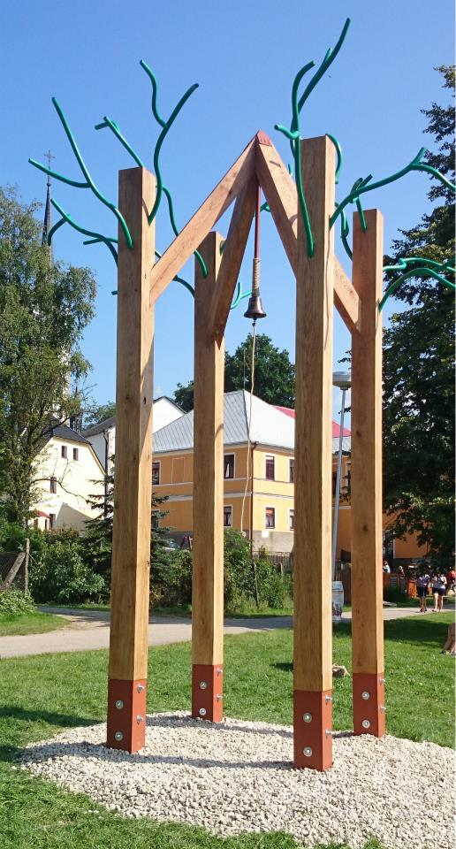

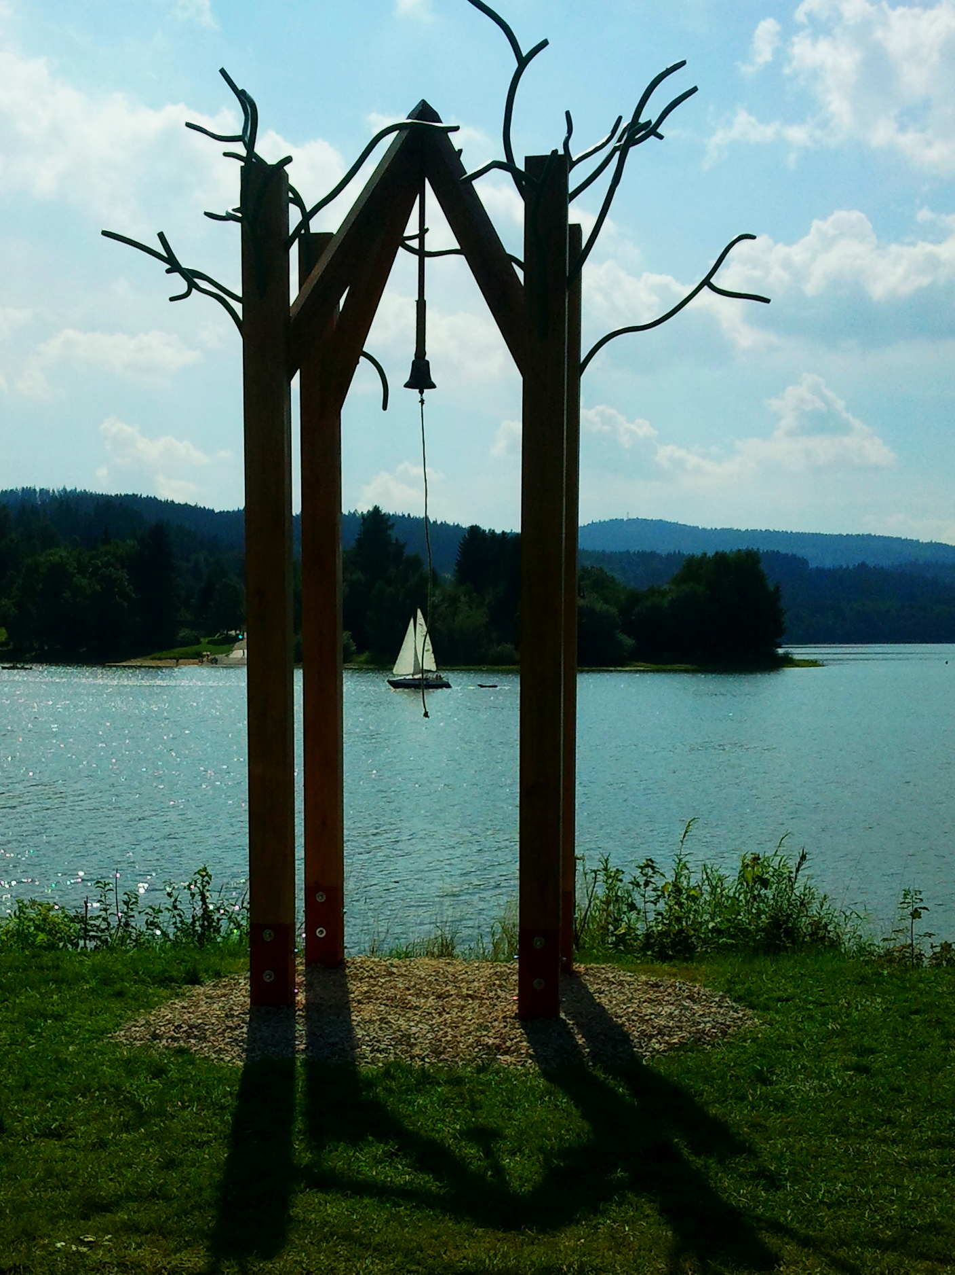
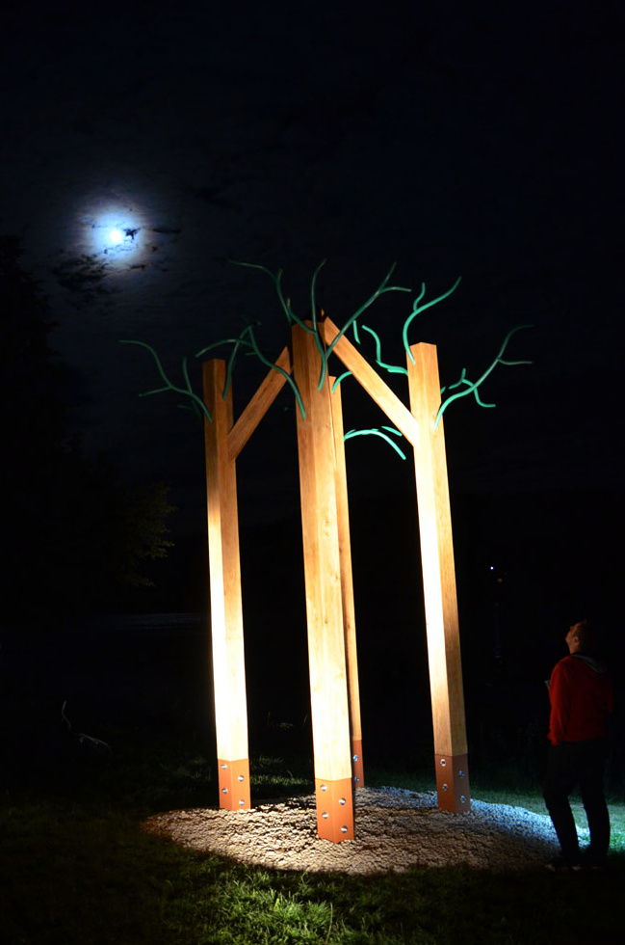

Nadace dřevo pro život
Ing. Stanislav Polák
+420 602 220 838
www.drevoprozivot.cz

Další projekty Nadace dřevo pro život

O anketě Dřevěná stavba roku
Dřevěná stavba roku je mezinárodní anketa dřevěných konstrukcí, návrhů, projektů, realizací a staveb, které byly postaveny na území České a Slovenské republiky, anebo je čeští a slovenští autoři navrhli pro jinou zemi EU. Anketa je určena pro studenty, projektanty, architekty i realizační firmy působící v dřevozpracujícím průmyslu.
Cílem je veřejnosti představit a ukázat možnosti a výhody uplatnění dřeva ve stavitelství.
Organizátorem ankety je Nadace dřevo pro život pod záštitou Ministerstva zemědělství, Ministerstva průmyslu a obchodu a Svazu měst a obcí.
Soutěžní kategorie: Realizace dřevěných hřišť, Návrhy dřevěných konstrukcí, Realizace dřevěných konstrukcí, Návrhy moderních dřevostaveb, Realizace moderních dřevostaveb, Realizace roubených domů, Design a Interiér.
www.DrevenaStavbaRoku.eu

O Nadaci dřevo pro život jako takové
Záměrem Nadace je dlouhodobě a systematicky se věnovat šíření informací o významu bohatství lesů pro společnost, způsobech péče o ně a možnostech šetrného a ohleduplného využívání dřeva – jedinečné obnovitelné suroviny v lesním hospodářství a dřevozpracujícím průmyslu České republiky.
Nadace klade důraz na ekologickou výchovu a podporuje všechny směry ekologicky šetrného využití dřeva ve společnosti.
www.DrevoProZivot.cz

